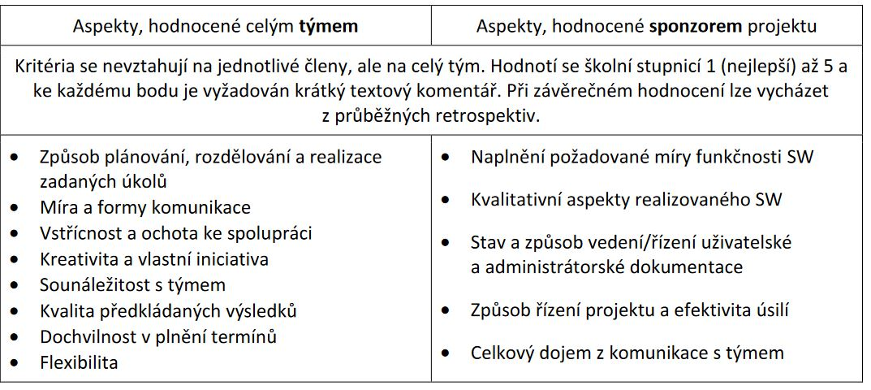

**Způsob plánování, rozdělování a realizace zadaných úkolů - 1**

Plánování probíhalo dle zkušeností a schopností celého týmu. Díky tomu byla práce efektivní a dobře naplánovaná.

**Míra a formy komunikace - 1\***

Komunikace probíhala přes Scrum, Teams a Messenger každý týden dle potřeby, i každý den.

**Vstřícnost a ochota ke spolupráci - 2**

Tuto známku udělujeme z důvodu existence týmu Pluto, který měl na začátku projektu 6 členů. Tři členové později opustili tým, ať z důvodu přerušení studia či jiných okolností. V týmu nakonec zůstali 3 členové, kteří pracovali na projektu velice vstřícně a ochota byla adekvátní.

**Kreativita a vlastní iniciativa - 1**

Celý tým Pluto pracoval po celou dobu i ve vlastním zájmu na zdokonalování projektu. Každý byl kreativní a snažil se přinést nové informace, které si sám nastudoval na internetu, v publikacích půjčených z školní knihovny či jiných prostředků.

**Sounáležitost s týmem - 1**

V týmu Pluto panuje velice přátelská atmosféra, která se vnáší i do práce s projektem.

**Kvalita předkládaných výsledků - 1**

Toto hodnocení je velice subjektivní. Dle našeho názoru si myslíme, že jsme pracovali, jak nejlíp jsme uměli a tím se odráží i kvalita předkládaných výsledků.

**Dochvilnost v plnění termínů - 1**

Veškeré úkoly, které byly plněny, byly splněny vždy v domluveném termínu (včas). V případě nejasností, jsme si vše znovu vysvětlili, aby byl termín dodržen.

**Flexibilita - 1**

Domluva na jednotlivých on-line setkáních byla vždy domluvená tak, aby vyhovovala všem členům týmu. Vždy jsme si vyšli maximálně vstříc, ať už to bylo odpoledne či ve večerních hodinách.

**Naplnění požadované míry funkčnosti SW - 2**

Vždy je co zlepšovat a za tým Pluto můžeme říci, že jsme se maximálně snažili veškeré funkcionality splnit, ale vzhledem k tomu, že se neustále měnil počet členů v týmu, bylo opravdu složité, si veškeré úkoly naplánovat tak, aby bylo všechno splněno.

**Kvalitativní aspekty realizovaného SW - 2**

Používáme redakční systém Wordpress, který se neustále vyvíjí. Je nutností tento systém stále sledovat z důvodu aktualizací pro zajištění maximální bezpečnosti.

**Stav a způsob vedení/řízení uživatelské a administrátorské dokumentace - 2**

Veškerá dokumentace k projektu je zobrazena na úvodní stránce. Byla vytvořena na základě úvahy o potřebě této konkrétní dokumentace.

**Způsob řízení projektu a efektivita úsilí - 2**

Vzhledem k tomu, že pro většinu, z našeho týmu byli všechny, zde řešené úkoly předtím neznámé, nebyla efektivnost práce na nejvyšší úrovni.

**Celkový dojem z komunikace s týmem - 1**

Celkový dojem je pozitivní, protože všichni členové týmu spolupracovali kdykoliv bylo potřeba.